LAATSTE NIEUWS VAN HET BESTUUR

Het tuinseizoen is met enige vertraging begonnen dit jaar maar zo langzamerhand komen steeds meer gewassen boven de grond en worden de tuin begroeid.
Na de Algemene Ledenvergadering heeft het nieuwe bestuur 1 keer vergaderd en zijn de taken overgedragen op de nieuwe bestuursleden.
Wij hebben een zienswijze ingediend bij de gemeente over het de Structuurvisie. De gemeente heeft ons geantwoord dat onze zienswijze geen aanleiding is om de Structuurvisie te wijzigen. Dit hebben zij overigens bij bijna alle zienswijzen als antwoord gegeven.
De gemeente geeft echter wel aan dat de ontwikkeling van de Brede School op deze locatie nog helemaal niet zeker is. Als de plannen voor de ontwikkeling van een Brede School op de locatie Paulus Potter concreter worden zal de gemeente vroegtijdig met ons overleggen over de consequenties. Het bestuur zal een vinger aan de pols houden om zo mogelijk het complex Paulus Potter te behouden. Wij kunnen dit echter niet garanderen.

De Subsidieaanvraag voor 2014 is op tijd ingediend bij de gemeente, wij rekenen op een positieve reactie.

Bezoekt u ook onze vernieuwde website, http://www.groentehofwoudenberg.nl/
Hierop vindt u nuttige info en leuke weetjes.

Ik wens u allen namens het bestuur een vruchtbaar en productief tuinseizoen toe!

Met vriendelijke groet,

Harry van Dijk, voorzitter

Oproep aan alle leden:
Een ieder is verantwoordelijk voor het opruimen van het eigen afval als kartonnen dozen, hout, grote stukken plastic, stenen, enz. Als dit afval niet past in de kliko, dan graag dit afval zelf meenemen en afvoeren en niet deponeren naast de kliko!

Excursie Kraaybeekerhof
Theo Engers, de tuinman van de Kraaybeekerhof, kon helaas geen lezing geven tijdens de laatste ledenvergadering. In plaats daarvan heeft hij aangeboden om een rondleiding te geven op het landgoed.

Het landgoed Kraaybeekerhof ligt verscholen in het groene hart van de Stichtse lustwarande in Driebergen. Het landgoed is circa 6 hectare groot en er wordt biologisch-dynamisch getuinierd.

De rondleidingen vinden plaats op dinsdag 27 augustus om 19.00 uur en vrijdag 6 september om 14.00 uur
Max. aantal: 20 personen per rondleiding.
De rondleiding duurt ongeveer 1,5 á 2 uur. Wel voor eigen vervoer zorgen.
Je kunt je opgeven voor een van de twee rondleidingen voor 15 augustus 2013 bij voorkeur via e-mailadres: excursie@groentehofwoudenberg.nl
:

Graag vermelden welke datum je mee wilt met naam, adres, telefoonnummer en
e-mailadres.

Juni markeert het begin van overvloed in de moestuin. Tegelijkertijd is het belangrijk om niet te stoppen met zaaien en planten om ook in de herfst en winter veel te kunnen oogsten. Bepaalde groentes kunnen pas na de langste dag gezaaid worden, andere worden al voor de tweede of derde keer gezaaid.
Houdt de droogte aan? Dan blijft water geven een belangrijke bezigheid. De grond onkruidvrij houden helpt ook om competitie voor water en voedsel te voorkomen, en, zoals altijd speelt mulchen hier een belangrijke rol.
To do:
Zaaien in volle grond
Knolvenkel, bietjes, snijbiet, bonen, wortels, courgette, pompoen, maïs
Voorzaaien
Bladkool, boerenkool, chinese kool, , pak choy
Uitplanten
Pepers, aubergines, basilicum, maïs, bloemkool, spruiten
Oogsten
Asperges, bietjes, tuinbonen, erwten, peultjes, suikererwten, radijsjes, sla, courgette, koolrabi, meiraapjes
En verder:
- Uitdunnen van de op rijen uitgezaaide groenten.
- Schoffelen en water geven
- Beschermen van de jonge koolgewassen tegen de vogels. Duiven zijn verlekkerd op net geplante koolplantjes. Het meest effectieve beschermmiddel is om er netten over te spannen.
- De eitjes van het koolwitje verschijnen in juni op de onderzijde van de koolbladeren. Controleer af en toe of er groepjes gele eitjes te vinden zijn. Knijp ze plat. Afdekken met een vliesdoek is een alternatief waardoor de vlinders worden verhinderd om bij de kolen te komen.
- Vliesdoek kan ook nuttig zijn om de wortelvliegen weg te houden van onze wortelen.

Knopkruid, een lastig onkruid
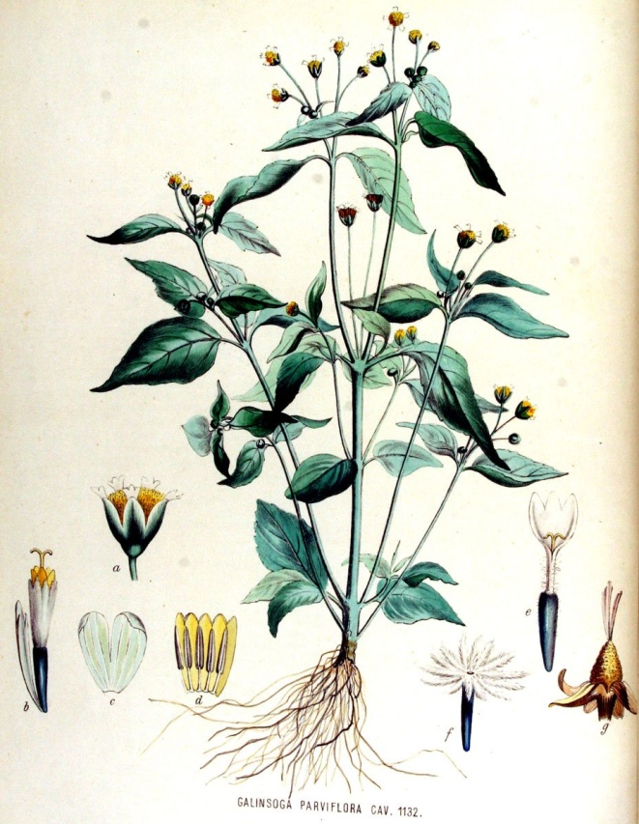

We hebben er allemaal last van in onze tuinen: knopkruid. Dit onkruid is eenjarig gewas en een hardnekkig onkruid omdat:
- er geen speciale kiemomstandigheden nodig zijn
- de zaden snel kiemen
- de planten snel in bloei komen
- Knopkruid een zelf- en kruisbestuiver is
- de bloemen en zaden zich het hele seizoen door ontwikkelen
- er grote hoeveelheden zaad geproduceerd worden
- de zaadproductie onder groot aantal omgevingsomstandigheden door gaat
- afgesneden stengels weer wortels kunnen vormen.
Hoe beheers je dit onkruid?
Door regelmatig te wieden en/of te schoffelen kun je de plant onder controle houden, bij voorkeur voordat de plant de kans heeft gehad om te bloeien. Probeer zaadvorming te vermijden. Ook bloemen van afgestorven planten vormen nog zaden!
Ook kan Knopkruid niet goed tegen lichtconcurrentie. Een concurrentie-krachtig gewas kan de groei afremmen.
Bodembedekking of groenbemesters remmen of verhinderen de ontwikkeling van knopkruid.
En elk nadeel heeft zijn voordeel: Kaal knopkruid is eetbaar. De jonge blaadjes en stengels. Het kan ook in de soep meegekookt worden. Het smaakt een beetje naar zeekraal en het zit barstensvol Calcium.
Voor meer informatie: http://www.inagro.be/Publicaties/Documents/Knopkruid.pdf
De folder ligt ter inzage bij onze secretaris, Piet Cleton

Snijbiet
Snijbiet is een van de mooiste groente om in de moestuin te hebben. Het is er in alle kleuren van de regenboog: rood, paars, oranje, geel en wit. Deze lekkere bladgroente is makkelijk te telen en is nauwelijks vatbaar voor ziektes. Een aanwinst voor iedere moestuin dus!
Zaaien
Snijbiet zaai je in het bed van de bladgroente. Zaai het niet op de plaats waar het jaar ervoor bieten stonden. Dat kan voor problemen zorgen. Snijbiet kun je zaaien vanaf maart/april tot augustus. Als je het zaad dicht op elkaar zaait kun je het blad jong oogsten. Jong blad is lekker als salade of gemengd door gewone sla. Zaai snijbiet voor het blad op regels met een tussenafstand van 30 centimeter. Leg op iedere 5 centimeter 1 zaadje. Dun het uit op 10 centimeter.
Je kunt ook bladribben van snijbiet telen. Het is wat minder gebruikelijk maar wel heel lekker. Wanneer je bladribben wilt oogsten, zaai je de snijbiet op rijen met een afstand tussen de rijen van 40 centimeter. Je legt op iedere 5 centimeter een zaadje en dunt uit zodat er iedere 20 centimeter een snijbietplant opkomt. Je wacht dan tot je lekker dikke stengels hebt.
Snijbiet oogsten
Snijbietblad kun je blijvend oogsten wanneer je telkens het buitenste blad plukt. In het hart van de plant groeit dan weer nieuw blad en zo heb je lange tijd oogst. Bij de teelt van stelen oogst je de hele plant als ze lekker dik en groot zijn. Als je de stelen teelt, zorg dan dat je regelmatig wat oude mest bij de planten strooit. Dan krijg je lekker dikke stelen!
Oogst nooit te veel. Snijbiet laat zich slecht bewaren. De bladeren worden snel slap en de smaak is dan ook een stuk minder. Leg de snijbiet direct na het oogsten in een vochtige doek als je toch snijbiet moet bewaren.

Tips voor de moestuin tijdens de vakantie
In de zomer gaan velen van ons op vakantie. En dit is precies de periode dat de moestuin hoogtij viert. Hoe kan je je moestuin hierop voorbereiden?
- Vraag een buur op de tuin om de planten bij droogte water te geven.
- Zorg dat je tuin voordat je op vakantie gaat onkruidvrij is.
- Zaai niet vlak voor de vakantie en plant ook geen nieuwe zaailingen uit vlak voor de vakantie.
- Zorg ervoor dat grotere planten genoeg steun krijgen en bindt de planten op (bijv. tomaten, bonen, komkommer, etc).
- Mulch de grond rondom de planten. Dit onderdrukt het onkruid en hierdoor droogt de grond niet uit.
- Geef de planten een week voor vertrek voeding (bijv. door brandnetelgier/ smeerwortelgier)
- Geef alle planten de dag voor vertrek een goed water.
- Bescherm de planten tegen insecten door netten te spannen.
- Oogst de groenten die al klaar zijn en als je ze zelf niet meer kan verwerken, doneer ze.

ORGANISCHE MESTSTOFFEN
Organische Ecologische meststoffen kunnen worden besteld bij de heer G. Klop
Zakken van 25 kg kosten EUR 35,00. En zijn te bestellen bij de heer G. Klop tel:
06-51601208.

Op aanvraag kunnen ook andere DCM produkten worden besteld
www.dcm-inf.nl of nl.dcm-info.com/hobby/moestuin.asp.

Ecomix 1, Ecomix 2, Ecomix 4, Ecofos en Vivikali zijn ecologische meststoffen die gebruikt worden in de biologische landbouw en kunnen ook worden besteld.

BESTUURSSAMENSTELLING

Per 11 maart 2013
Harry van Dijk (voorzitter) 033-2860494
Piet Cleton (secretaris) 033-2864923
Wilco Koeman (penningmeester)
Ferry Jansen (ledenadministratie)
033 - 2862849
Nico van Rhenen (algemeen bestuurslid)
Nanda Lippens (algemeen bestuurslid)
Wim Duiveman (algemeen bestuurslid)

www.groentehofwoudenberg.nl

